노동조합은 14일(화) 10시, 중앙상무집행위원회 회의를 열고 2021년도 4분기 노사협의회 요구 안건과 퇴직조합원 선장품 선정의 건을 의결했다.

노사협의회 요구 안건은 ‘생활상담 통합 플랫폼 구축’ 등 제도 2건과 복지 1건, 총 3건으로 2021년도 4분기 중앙노사협의회는 오는 27일 (월)에 열릴 예정이다.

안건 상정이 끝난 후 최장복 위원장은 “현장순회를 다니면서 조합원들과 허심탄회한 대화를 통해 노동 조합의 의도와 달리 그동안 현장과의 소통 방식에 문제가 있었다는 진단을 내렸다”고 밝혔다.

위원장은 이어 “최적화 사안에 대해 구조조정이 라며 오해하신 분들도 많았고, 단체교섭과 관련해 질타하신 분들도 계셨다”며 “우선 경청하고 의문 점에 대해선 자세히 설명 드리는 등 더 겸허히 소통하고 구체적인 방법으로 이를 정책에 반영하여 집행부 2년차인 내년 사업을 완성해 가야 한다”고 강조했다.

노동조합은 14일(화) 오후 2시, 서울 여의도에서 열린 한국노총 결의대회에 참가하여 ‘노동기본권 강화와 연내 노동입법 관철’을 외쳤다.

한국노총이 요구중인 주요 입법촉구 법안은 5 인 미만 사업장 근기법 적용, 사업장 이전시 고용 승 계, 근로자대표제, 노동이사제, 교원·공무원 타임 오프 보장, 1년 미만 노동자 퇴직급여 보장 등이다.

한국노총은 ▲모든 노동자의 근로기준법 전면적 용 ▲공공기관 노동이사제 즉각 실시 및 근로자 대표제도 개선 ▲공무원·교원노동조합 타임오프 제도 도입 ▲사업이전 시 고용과 단체협약 승계 등의 연내입법 위해 총력 투쟁할 것을 결의했다.

한편, 이날 한국노총 결의대회는 코로나19 방역 지침을 준수해 집회 인원을 499명 이내로 제한해 진행했다.

8차 중앙상무집행위원 회의
생활상담 통합 플랫폼 구축 등 노사협의회 요구 안건 상정
[제14 - 194호]
2021년 12월14일(화)
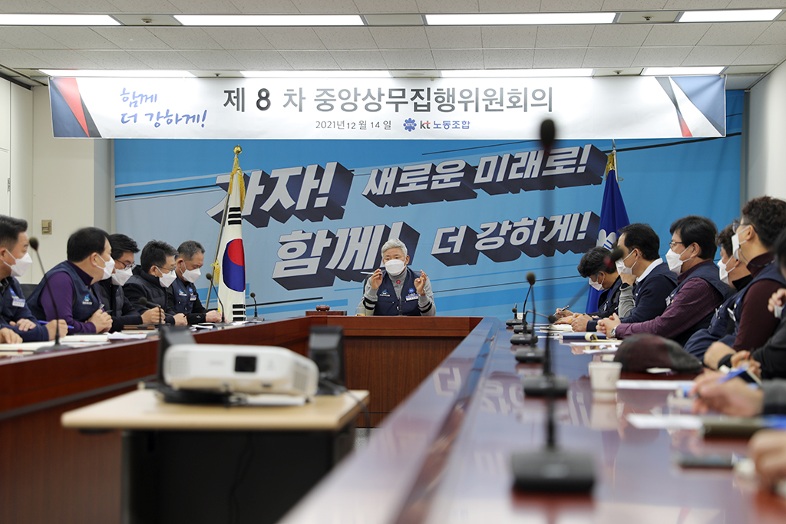
노동조합,‘노동기본권 강화와 연내 노동
입법 관철’을 위한 한국노총 결의대회 참가
